江苏师范大学科文学院
2025年中秋定制月饼采购项目
（项目编号：2025H0512）

磋
商
文
件

江苏师范大学科文学院集中采购中心

2025年9月7日
第一章 总 则
一、磋商文件
1.投标人应详细阅读磋商文件、采购公告的全部内容。如果投标人没有按要求提交全部资料或者没有对磋商文件在各方面的要求都做出实质性响应，可能导致其投标被拒绝。
2.磋商文件的澄清
投标人可要求对磋商文件进行澄清。澄清要求应在规定时间以书面形式（须加盖单位公章）送达我院集中采购中心，同时将澄清要求以WORD文档形式发送到集中采购中心邮箱（kwxyjzcg@126.com）。集中采购中心将以书面形式或通过“江苏师范大学科文学院网站”（http://kwxy.jsnu.edu.cn/）发布公告。
3.磋商文件的修改
3.1在投标截止期5日以前任何时候，采购人无论出于何种原因，均可对磋商文件用补充文件的方式进行修改。
3.2对磋商文件的修改，将通过“江苏师范大学科文学院网站”（http://kwxy.jsnu.edu.cn/）发布公告。补充文件将作为磋商文件的组成部分，对所有领取了磋商文件的投标人均具有约束力。
3.3为使投标人有足够的时间按磋商文件的修改要求考虑修正磋商文件，采购人可酌情推迟投标日期，并将具体变更情况通过 “江苏师范大学科文学院网站”公告。
4. 通知
对与本项目有关的通知，采购人将通过“江苏师范大学科文学院网站”发布公告，请投标人自行关注。
5.投标人资格条件
1）具有独立承担民事责任的能力；
2）具有合法有效的食品流通许可证或食品经营许可证；
3）具有良好的商业信誉和健全的财务会计制度；
4）具有履行合同所必需的设备和专业技术能力；
5）依法缴纳税收和社会保障资金；
6）符合法律、行政法规规定的其他条件；
7）不接受联合体投标；
8）单位负责人为同一人或者存在控股、管理关系的不同单位不得参加同一项目的投标活动。
6.付款方式：无预付款；货到发放完毕，经采购人验收合格，且无质量与售后服务等方面问题，中标人提供合格发票后，支付合同价100%。
7.项目预算（最高限价）：不高于人民币12.5万元。
8.现场勘查：本项目不安排集中现场勘查，投标人可自行安排现场考察事宜，进入现场前联系相关负责老师，按照院方各项管理规定和要求，提前一天提供报备资料，费用自理。院方现场对接联系人朱老师，联系方式15952231210。
9.样品提供：（1）本项目须按项目要求提供所投产品的样品月饼2套（附一次性餐具，即提供奶黄、紫薯、蛋黄、枣泥四种馅料且饼皮为桃山皮的新广式月饼各一个，样品饼皮印制和内外包装的设计图案部分可不参照本项目设计需求提供，但须反馈投标人具备月饼图案、文字、包装的设计定制能力，外包装上须标注馅料和饼皮选用的口味名称。（2）样品应当密封包装加盖投标人公章并在封皮上注明供应商名称及磋商文件编号，投标时一起递交，接收截止时间一到，不再接收任何样品。（3）中标供应商的所有样品由采购人封存作为验收依据，未中标的样品在宣布评标结果后当日取回，当日不取回的交由采购人处理。
10.质量要求：合格。
11.供货期及供货要求：不超过10日历天，供货商自报供货期，最晚于2025年9月28日之前送达指定地点，具体以采购人最后通知的时间和人数为准。成交供货商需将分装好的月饼按招标人要求的时间，分别送到指定位置，包括提供发放的相关服务。
12.货到地点：科文学院潘安湖校区（具体地点合同约定）。
二、投标文件
投标文件即为投标人的响应文件，下同。
1. 投标文件的语言和计量单位
1.1投标人所提供的投标文件包含技术文件、有关资料、说明等，均应使用中文简化字。
1.2投标文件所使用的计量单位，均采用中华人民共和国法定计量单位。
2投标文件的组成及相关要求
为了方便评审，投标文件中的各项表格必须按照磋商文件要求制作。
3.投标内容填写说明
3.1投标人应认真阅读文件的所有内容，按照磋商文件的要求编制完整的磋商文件。磋商文件应按照磋商文件规定的统一格式填写，严格按照规定的顺序装订成册并编制目录，由于编排混乱导致投标文件被误读或查找不到，是投标人的责任。
3.2磋商文件对投标文件格式有要求的应按格式逐项填写内容，不准有空项；无相应内容可填的项应填写“无”、“没有相应指标”等明确的回答文字。投标文件中格式文件留有空项的，将被视为不完整响应的投标文件，其投标有可能被拒绝。
3.3投标人必须保证投标文件所提供的全部资料真实可靠，并接受采购人对其中任何资料进一步审查的要求。
3.4报价一览表要求按格式统一填写，不得自行增减内容。
3.5投标文件须对磋商文件中的内容做出实质性和完整的响应，否则其投标将被拒绝。如果投标文件填报的内容资料不详，或没有提供磋商文件中所要求的全部资料及数据，将导致投标被拒绝或废标。
3.6本项目有二次报价环节，二次报价不得高于一次报价，且二次报价为最终报价。
4.投标文件的编制
投标人应按照以下顺序制作投标文件（标书）；投标文件有格式要求的（具体格式见“第四章 投标文件格式”）在制作投标文件时须按照招标文件提供的格式填写，无格式要求的投标人自行编制；混乱的编排以致投标文件被误读或招标人查找不到有效文件，后果由投标人承担。
- 资格审查符合性审查材料索引表；
- 投标函；
- 投标报价一览表；
- 法定代表人的授权委托书（原件封于投标文件正本中）；
- 承诺书（原件封于投标文件正本中）；
- 企业营业执照复印件（加盖公章）；
- 具备履行合同所必需的设备和专业技术能力的书面声明（原件封于投标文件正本中）；
- 无重大违法记录的书面声明（原件封于投标文件正本中）；
- 投标单位情况介绍（简要说明）；
- 投标人财务状况良好，提供：
（1）投标人提交首次响应文件时间前6个月内任何1月（不含本公告发布当月）的资产负债表复印件1份；
（2）投标人提交首次响应文件时间前6个月内任何1月（不含本公告发布当月）的利润表月报表复印件1份。
本条中（1）、（2）要求的材料无法提供时，可提供有审计资格的第三方出具的投标人2024年财务审计报告复印件。
4.11未被“信用中国”网站（www.creditchina.gov.cn）列入失信执行人、重大税收违法案件当事人名单、政府采购严重违法失信行为记录名单，否则投标无效（须提供信用证书或信用查询截图）；
4.12投标人资格条件中对企业、项目负责人资质（资格）有要求时须提供相关证书复印件，否则无须提供；
4.13投标人为投标代表缴纳社保证明（提交首次响应文件时间前6个月内任何1月的依法缴纳社保的相关材料复印件）；
4.14商务和技术偏离表；
4.15供货服务方案(包括但不限于质保期及售后服务、货物及服务质量承诺，供货方案及供货期、生产进度及人员配置等）；
4.16设计方案（包括但不限于月饼样式、包装样式、相关尺寸和效果图等）；
4.17投标人业绩一览表及业绩复印件（合同复印件加盖公章封于投标文件中）；
4.18磋商文件中要求提交的和投标人认为需要提供的其它说明和资料。
5.投标要求
5.1 所有投标均以人民币“元”为计算单位。
5.2投标人要按报价表(统一格式)的内容填写综合单价、总价及其他事项，并由法定代表人或投标人代表签署。
5.3采购人不接受不明确的投标方案和投标。
5.4以可调整的价格提交的投标将被视为非响应性投标而被拒绝。
5.5最低投标价不能作为成交的保证。
6.投标保证金及标书费
6.1本项目不收取投标保证金。
6.2标书费金额及缴纳方式见“磋商公告”。
7.投标文件的有效期
7.1 自投标日起90日内，投标文件应保持有效。如投标人无特别说明，则视为投标人接受此条款。有效期短于该规定期限的投标，将被拒绝。
8.投标文件的签署及其他规定
8.1 组成投标文件的各项文件均应遵守本条。
8.2 法定代表人如果授权投标人代表处理一切与本次招投标有关事宜，须将书面形式的《法定代表人授权委托书》（按照本磋商文件格式填写）原件附在投标文件正本中。
8.3 投标人应按照磋商文件要求，在投标文件适当的位置填写投标人全称并加盖公章，同时签署法定代表人或投标人代表的中文全名。投标文件须编制目录及页码。投标文件书脊处应打印或书写投标人全称，打印或书写应清晰可辨。
8.4 投标文件一式4份，其中正本1份，副本3份。
8.5 投标文件的正本必须用不褪色的黑色签字笔填写或打印，注明“正本”字样，并由投标人的法定代表人或投标人代表签字。
8.6 投标文件应字迹清楚、内容齐全、不得涂改和增删。如果有修改错漏处，修改处须有投标人公章及法定代表人或投标人代表签字。
8.7因投标文件字迹潦草或表达不清所引起的不利后果由投标人承担。
三、投标文件的递交
1.投标文件的密封及标记
1.1投标文件应按以下方法分别装袋密封：
投标文件密封袋内装投标文件正副本共一式4份（及投标人认为有必要提交的其他资料）。投标文件正副本装于一个密封袋内，不得分开封装。封口处应有投标人公章。封皮上写明项目编号、项目名称、投标人全称、地址，并注明“投标时启封”字样。
1.2投标人未按要求对投标文件密封及加写标记，投标可能被拒绝；采购人对投标文件的误投和提前启封概不负责。对由此造成提前开封的投标文件，采购人有权予以拒绝，并退回投标人。因投标人未按要求对投标文件密封及加写标记产生的不良后果，由投标人承担。
2.投标截止时间
2.1投标文件须按照磋商文件或磋商公告规定的时间、地点送达。
2.2采购人推迟投标截止时间时，采购人和投标人的权利及义务将受到新的截止期的约束。
2.3拒绝接收在提交投标文件截止时间以后送达的投标文件。
3.投标文件的修改和撤回
3.1如果投标人有修改和撤回投标文件要求的，应以书面形式提出，由投标人法定代表人或投标人代表签署，须在提交投标文件截止时间前提出，并经采购人签字确认接受，否则无效。
3.2投标人修改投标文件的书面材料，须密封提交，同时应在封套上标明“修改投标文件(并注明项目编号)”和“投标时启封”字样。
3.3在提交投标文件截止时间之后，投标人不得撤回投标。否则撤回投标文件的行为将被记录在案，投标人今后参与同类采购项目的机会可能会受到影响。
四、开标评标
1.评标原则
1.1投标人资格与资质条件是否符合磋商文件的要求；
1.2投标人在投标文件中提交的商务和技术文件是否响应本磋商文件的要求；
1.3投标人的技术文件是否合理可行；
1.4投标人是否具备良好的经营状况和履行本项目的能力。
2.开标
3.磋商
评标小组视投标文件情况可要求投标人进行述标；如投标文件描述清晰、明确可不进行该环节。
4.评标
由我院集中采购中心负责组建的评标小组本着公平、公正的原则，采用综合评分法评标。
4.1评标过程的保密与投标的澄清。开标后，直至向成交的投标人授予合同时止，凡是与审查、澄清、评价和比较投标的有关资料以及授标建议等，均不得向投标人与评标无关的其他人员透露。在评标过程中，如果投标人试图在投标书审查、澄清、比较及授予合同等方面向采购人和参与评标的人员施加任何影响，都将会导致其投标被拒绝。
4.2为有助于对投标文件的审查、评价和比较，评标小组有权要求投标人对投标文件中含义不明确的内容作必要的澄清或说明，有关澄清或说明的内容应以书面形式提交。
4.3评标小组将审查投标文件是否完整，有无计算上的错误，是否足额提交相关费用，文件签署是否合格，投标文件是否编排有序，且基本符合磋商文件要求。
五、授予合同
1.授予合同的顺序
评标小组将根据最终定标的结果将合同授予成交人。成交人放弃成交或因不可抗力提出不能履行合同，或者本文件规定应当提交履约保证金而在规定期限未能提交的，采购人可把合同授予排名第二的投标人或另行采购。
2.采购人拒绝投标的权利
出现下列情况之一时，采购人有权拒绝所有投标，并将理由通知所有投标人：
2.1出现影响采购公正的违法、违规行为的；
2.2投标人的投标均超过了采购预算或最高限价，采购人不能支付的；
2.3因重大变故，采购任务取消的。
3.成交通知
3.1采购人在江苏师范大学科文学院网站（http://kwxy.jsnu.edu.cn/）发布成交信息。采购人对未成交的投标人不做未成交原因的解释。
3.2成交结果公告结束后，成交人需到集中采购中心领取成交通知书。
3.3成交通知书是合同的组成部分。
4.签订合同
4.1成交人应按采购人规定的时间、地点与采购人签订成交合同。成交人不得再与采购人签署订立背离合同实质性内容的其它协议或声明，否则按投标后撤回投标处理。
4.2成交人应按照磋商文件、投标文件及评审过程中有关的澄清说明或补正文件的内容与采购人签订合同。
4.3投标人一旦成交，签订合同后不得分包或转包，否则将被视为成交后撤回投标处理。
4.4不按约定签订或履行合同，给对方造成损失的，应承担赔偿责任。
4.5成交后无正当理由拒不与采购人签订采购合同或不按约定签订或履行合同，采购人将其失信行为列入不良记录并报省财政厅备案，且3年内禁止在我院参与招投标活动。
六、询问和质疑
1.投标人有权就采购程序或签订合同的事宜提出质疑
1.供应商可对采购程序或合同提出质疑
1.1供应商对此次采购活动有疑问的，可向采购人提出询问。
1.2如供应商认为其响应未获公平对待及评审或采购活动任一环节使其权益受到侵害的，可以在知道或者应知其权益受到损害之日起7个工作日内，以书面形式向采购人进行质疑并要求答复。
1.3供应商在法定质疑期内应一次性提出针对同一采购采购程序环节的质疑。
1.4采购人将在收到书面质疑后7个工作日内审查质疑事项，做出答复或相关处理决定，并以书面形式通知质疑供应商和其他有关供应商，但答复的内容不涉及商业秘密。
1.5质疑供应商对采购人的答复不满意，或采购人未在规定的时间内做出答复的，可以在答复期满后15个工作日内向江苏师范大学科文学院有关监督部门投诉。
七、保密和披露
1.投标人自领取磋商文件之日起，须承诺承担本采购项目下的保密义务，不得将因本次采购获得的信息向第三人外传。
2.采购人有权将投标人提供的所有资料向其他政府部门或有关的非政府机构负责评审投标文件的人员或与评审有关的人员披露。
3.采购人有权在认为适当时，或在任何第三人提出要求（书面或其他方式）时，无须事先征求成交人同意而披露关于已订立合同的资料、成交人的名称及地址及合同条款等。
八、无效标书的判定
投标文件有下列情况之一的，应作为无效投标文件，不再参加评标：
1.投标文件中的投标函未加盖投标人的公章的，或者企业法定代表人委托代理人没有合法、有效的委托书（原件）或委托书无委托代理人签字或印章的。
2.未按采购文件要求缴纳相关费用或投标保证金的。
3.未按采购文件要求编制，内容不全或关键字模糊、无法辨认的。
4.投标人名称或组织机构等与原件不一致的。
5.投标人资格条件不符合国家有关规定或采购文件要求的。
6.投标文件载明的项目完成期限超过采购文件规定的期限。
7.明显不符合技术规范、技术标准的要求。
8.投标报价超过采购文件规定的采购控制价的。
9.不同投标人的投标文件出现了评标小组认为不应当雷同的情况。
10.投标文件提出了不能满足采购文件要求或采购人不能接受的支付办法。
11.串通投标、以行贿手段谋取中标或者以其他弄虚作假方式投标的。
12.经评标小组认定投标人的投标报价低于成本价的。
第二章 项目概况及要求

2025年中秋节前，江苏师范大学科文学院拟采购约17850个月饼（每个月饼独立包装好，具体数量按照实际发生量结算）发放给学院全体学生。具体要求如下：
1.技术要求
序号 | 货物名称 | 内含主要馅料 | 外饼皮颜色及对应推荐口味 | 工艺与设计 | 规 格 | 包 装 | 采购数量（个）
1 | 定制月饼1 | 奶黄 | 以下4种外饼皮颜色（口味）随机与馅料组合搭配，即：绿色（推荐奶黄等）、紫色（推荐紫薯等）、黄色（推荐蛋黄等）、粉色（推荐枣泥等）。 | 新广式月饼工艺制作；月饼饼皮正面须按照设计要求定制制作，具体见“2.设计要求”。 | 每块月饼直径不小于7cm，重量不低于85g，其中馅料不低于55g。 | 每块月饼独立包装环保无异味，符合食品安全标准，有保鲜措施，且内外包装整洁、配套、美观、图像清晰。月饼内包装为食品级塑料饼托、内袋；外包装为定制纸盒，具体见“2.设计要求”。 | 4462
2 | 定制月饼2 | 紫薯 |  |  |  |  | 4462
3 | 定制月饼3 | 蛋黄 |  |  |  |  | 4463
4 | 定制月饼4 | 枣泥 |  |  |  |  | 4463
总计（个） |  |  |  |  |  |  | 17850
备注：
①投标人所供产品，须严格按照国家颁布的食品卫生标准和食品安全质量标准提供新鲜合格的产品，符合国家标准和行业规范，保证货源和质量，若出现食品质量问题，供货商需无条件接受退货或换货，发生食品中毒事件，投标人承担由此造成的全部责任，并承担由此造成的全部责任赔偿全部损失。
②在理化卫生指标方面，应符合相关食品安全国家标准的要求。

2.设计要求
（1）月饼皮定制样式

月饼饼皮正面印制参考图案（LOGO）如下：

本图旨在提供印制素材参考和方便显示，图中文字颜色和图案颜色不作为印制要求。具体图案和文字的尺寸、规格以合同约定为准。
（2）内包装（内袋、饼托、塑料纸、工艺、印制方式）实物参考图：
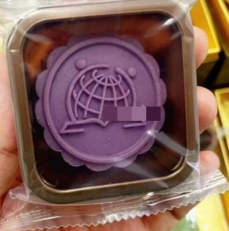
（3）外包装正面定制参考图案（LOGO）如下：
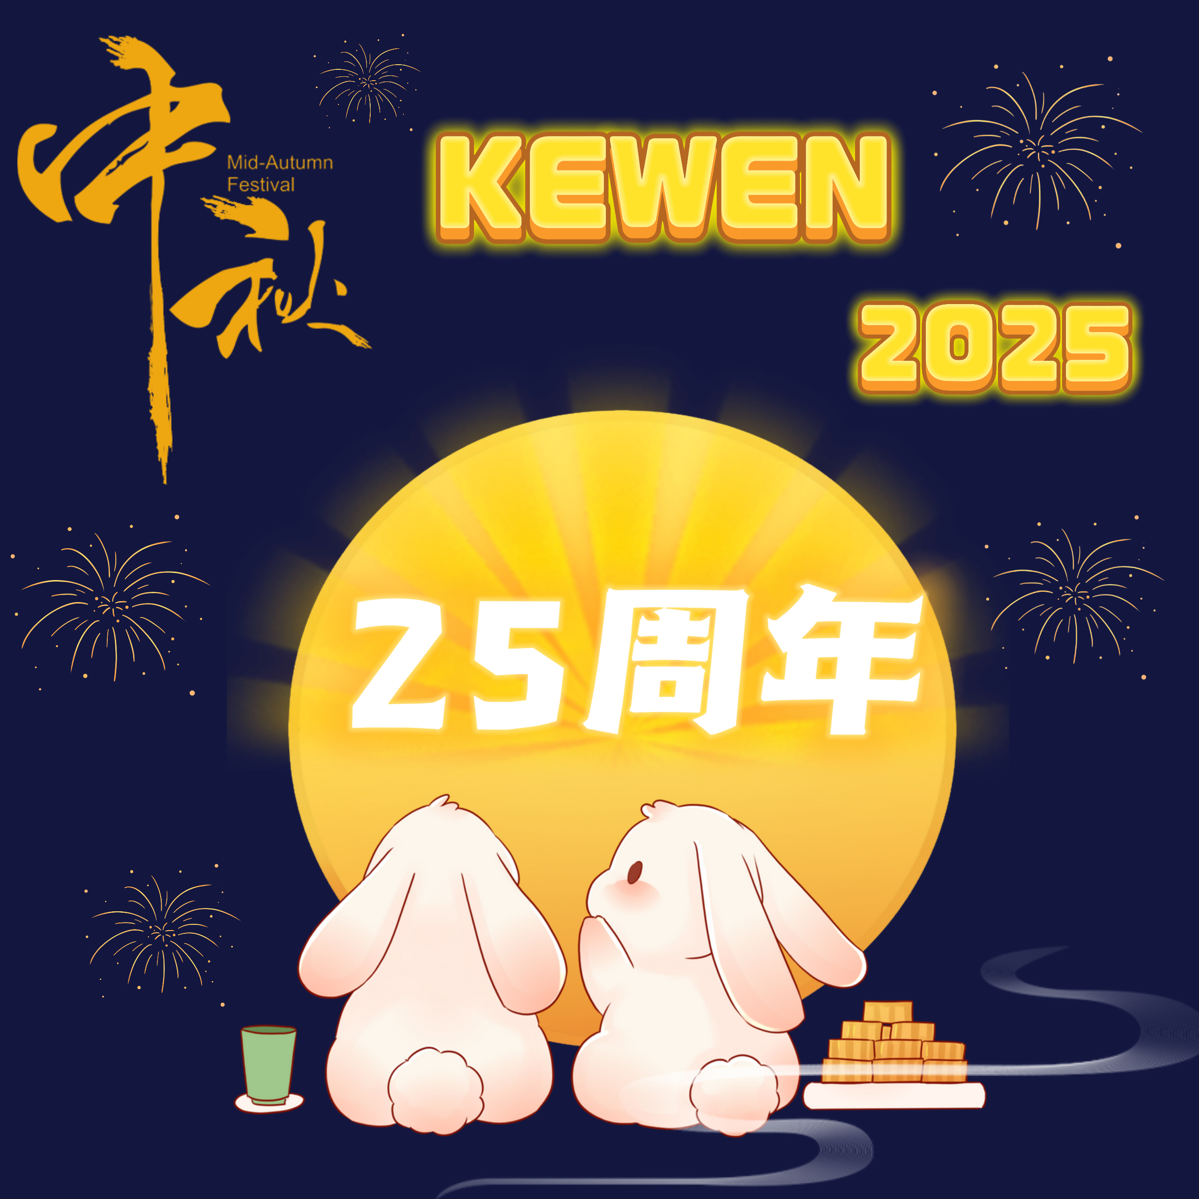

（4）外包装实物参考图：
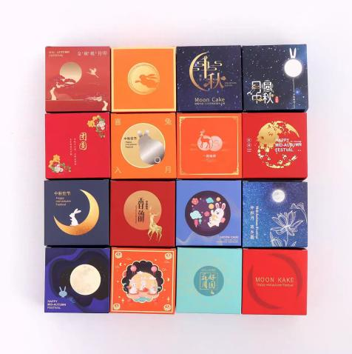

备注：月饼饼皮正面印制图案、内包装实物图、外包装正面定制图案（LOGO）、外包装实物图供参考，欢迎提供更精美蕴含学院特色的设计图案。

第三章 合同主要条款
江苏师范大学科文学院月饼采购合同
需方：江苏师范大学科文学院 | 合同编号：
供方：  签订时间： | 合同签订地点：
供需双方根据《中华人民共和国民法典》及其他有关法律规定，遵循自愿、公平、诚实信用的原则，经平等协商，特订立本合同，供双方履行。
一、清单及报价:
价格包括：供方按需方规定条件进行供货，并送达需方指定地点，经需方验收合格并交货完毕。价格包括供方履行本合同可能发生的所有费用，包括且不限于货物制造、运输、保险、保管、税费、材料费、装卸费、售后服务等费用。清单见后附表。当采购数量与实际使用数量不一致时，供方应根据实际使用量供货，合同的最终结算金额按实际使用量乘以成交单价计算确定。
二、质量要求及供方对质量负责条件和期限：
1．供方提供的是原装全新货品，相关的配套质量优良，数量齐全，产品质量符合双方约定及国家有关规定的标准，双方约定的标准高于国家规定标准或行业标准的，应当按双方约定的标准执行，产品性能符合需方要求。
2. 货物质保 2个月，产品质保期从验收合格后第二天算起。质保及售后服务具体事项见后附件。
三、交货时间、地点及用户所在地：
1．交货时间：9月28日前交付。
2．交货地点：江苏师范大学科文学院内指定地点。
3．交付方式：由供方送货上门。
四、相关要求：
1．供需双方按照招标文件、投标书及相关技术参数要求在江苏师范大学科文学院指定地点共同验收。供方如果不按规定的时间和地点对供货进行验收，需方可以单独验收，供方认可需方单独验收结果。交货验收主要对供货数量、货物表面瑕疵进行验收，此等验收通过并不代表需方认可货物质量合格，并不影响需方依招标文件、投标书的相关规定提出质量异议。
2．供方交货时提供货物所必备的各种证书及相关证明材料、技术资料。
3．供方负责协助发放货物。
4．供方配合用户做好验收相关手续。
五、付款方式及期限：
1．货物验收合格后供方向需方交付与合同等额的发票。 （开发票时需要增值税专用发票,报销时将发票抵扣联也一并送需方财务处报销。）
2．货物验收合格且供方提供发票后，需方按内部支付流程启动付款手续（时间大约45天），支付合同总额的100%。
六、违约责任：
1．供方须按约定及时供货，迟延供货的，每迟延一天按合同价款的万分之三支付违约金。供方所交的品种、型号、规格、质量不符合合同规定的，需方有权拒收，因拒收而延误时间并造成交货逾期的，由供方负责。
2．需方无正当理由拒收货物的，每迟延一天需方向供方按迟延付款额的万分之三支付违约金。
3.供方货物不符合约定质量的，需方有权选择拒收、降价、更换等方式维护自己的权益，并要求供方承担违约责任。
4．任何一方不履行合同或构成根本违约的，另一方有权行使合同解除权，并要求违约方按合同价款的20%承担违约责任。
5．供方违约使需方为维护自身合法权益而产生的包括但不限于诉讼费、保全费、保全保险费、执行费、律师费、交通费、劳务费、资料费等一切费用均由供方承担。
七、在执行合同期限内，任何一方因不可抗力事件造成不能履行合同时，应立即以书面形式通知对方，并附有关权威机构出具的证明，经对方同意后可延长合同履行期，其延长期与不可抗力影响期相同。不可抗力事件延续7天及以上时，双方应通过友好协商，决定是否继续履行合同。
八、合同文件：
下列文件是构成本合同不可分割的部分，与合同具有同等法律效力。
1．招标采购文件。
2．乙方提交的投标书。
3．乙方投标书的其他资料及承诺。
九、本合同未尽事宜，按民法典有关规定双方协商处理。
十、本合同发生争议产生的诉讼，由合同签订地人民法院管辖，本合同签订地为需方所在地。
十一、合同一经双方签字，并加盖公章即为生效。合同文本一式陆份，需方叁份、供方叁份。
十二、为确保在履行合同、解决合同纠纷时通知及时生效，特约定双方联系人及联系方式，需方按照合同约定联络方式进行的通知一经到达，无论供方回复与否，均视为有效送达。
供方联系人： | 联系电话：
需方联系人： | 联系电话：

需 方（公章）：江苏师范大学科文学院 | 供 方（公章）：
代表人（签字）：  联系电话：  地址：江苏省徐州市潘安湖科教创新区学院路1号  承办单位：学生工作部学生资助管理中心 | 代表人（签字）：  联系电话：  地址:  开户银行：  账号：

合同附件：
一、货品价格及清单：
序号 | 货物名称 | 规格型号 |  | 生产厂家 | 数量 | 单位 | 单价（元） | 总价（元） | 备注
1 | 2025年中秋学生定制月饼 |  | 主要馅料为奶黄、紫薯、蛋黄、枣泥四种口味；外饼皮颜色为紫色、绿色、粉色、黄色；每块月饼直径不小于7cm，重量不低于85g，其中馅料不低于55g；每个月饼独立包装环保无异味，符合食品安全标准。
合计： |  |  | 人民币： 元（大写： ）

二、质保及售后服务具体事项
1.供方须严格按照国家颁布的食品卫生标准提供新鲜合格的产品，保证货源和质量。月饼的质量符合国家标准和行业规范，若出现食品质量问题，供方需无条件接受退货或换货，如发生食品中毒事件，供方承担由此造成的全部责任，并承担由此造成的全部责任赔偿全部损失。

第四章 投标文件格式
投标人提交文件须知：
1．磋商文件中有投标文件格式模板的，按本文件提供的模板填写；没有模板的，投标人自行编制。投标文件的编写顺序按“第一章总则 二、投标文件4.投标文件的编制”要求进行，混乱的编排以致投标文件被误读或采购人查找不到有效文件，后果由投标人承担
2.所附表格中要求回答的全部问题和信息都必须正面回答。
3.采购人将依据投标人提交的资料并根据自己的判断，决定投标人履行合同合格性及能力。投标人提交的材料将被保密保存，但不退还。
(一)投标函
江苏师范大学科文学院：
(投标人全称)授权 (投标人代表姓名) (职务、职称)为我方代表，参加贵方组织的 (项目名称、项目编号)采购的有关活动，并对此项目进行投标，为此：
1.我方同意在本项目招标文件中规定的投标日起90日内遵守本文中的承诺且在此期限期满之前均具有约束力。
2.我方承诺已经具备《中华人民共和国政府采购法》中规定的参加政府采购活动的供应商应当具备及本项目规定的资格条件。
3.提供投标须知规定的全部招标文件，包括招标文件正本1份，副本3份。
4.按招标文件要求提供和交付的货物和服务的投标详见报价明细表及服务方案。
5.保证忠实执行双方签订的合同，并承担合同规定的责任和义务。
6.保证遵守招标文件的各项规定。
7.如果在规定的投标有效期内撤回投标，我方同意将被列入不良记录名单。
8.我方完全理解贵方不一定接受最低价的投标。
9.我方愿意向贵方提供任何与本项投标有关的数据、情况和技术资料。如果贵方需要，我方愿意提供我方做出的一切承诺的证明材料。
10.我方承诺：采购人如果需追加采购本项目招标文件所列货物及相关服务的，在不改变合同其他实质性条款的前提下，按相同或更优惠的折扣保证供货。
11.我方承诺接受招标文件中《成交合同》的全部条款且无任何异议。
12.我方将严格遵守《中华人民共和国政府采购法》的有关规定，如果有下列情形之一的，将被处以采购金额5‰以上10‰以下的罚款，列入不良行为记录名单，在一至三年内禁止参加贵校采购活动；有违法所得的，并处没收违法所得；情节严重的，由工商行政管理机关吊销营业执照；构成犯罪的，依法追究刑事责任：
- 提供虚假材料谋取成交的；
- 采取不正当手段诋毁、排挤其他供应商的；
- 与采购人、其它供应商或者采购人工作人员恶意串通的；
- 向采购人、采购人工作人员行贿或者提供其他不正当利益的；
- 未经采购人同意，在采购过程中与采购人进行协商招标的；
- 拒绝有关部门监督检查或提供虚假情况的；
- 拒绝质量技术监督部门对投标样品或成交货物作质量检验的。
与本投标有关的一切往来通讯请寄：
地址：__________________________
邮编：__________________________
电话： _
投标人： （公章）
法定代表人签字或盖章：_________________
投标人代表签字或盖章：_________________

日期： 年 月 日
（二）投标报价一览表
序号 | 货物名称 | 内含主要馅料 | 外饼皮颜色及对应口味 | 工艺与设计 | 规格、生产厂家 | 包装 | 采购数量（个） | 单价（元/个） | 总价（元）
1 | 定制月饼1 | 奶黄 |  |  |  |  | 4462
2 | 定制月饼2 | 紫薯 |  |  |  |  | 4462
3 | 定制月饼3 | 蛋黄 |  |  |  |  | 4463
4 | 定制月饼4 | 枣泥 |  |  |  |  | 4463
总价合计 |  | 大写：人民币 元，小写：¥ 元。
供货期 |  | 日历天
备注

注：投标报价包含了本项目拟投产品生产、包装、运输、装卸、设计、配合费、保质期内的服务、售后、利润、税金和承担的风险等一切可能产生的费用。

投标人： （公章）

投标人代表签字：

日期 年 月 日

(三)法定代表人授权委托书
江苏师范大学科文学院：
本授权书声明：注册于 （投标人住址）的 （投标人名称）法定代表人 （法定代表人姓名、职务）代表本公司授权在下面签字的 （投标人代表姓名、职务）为本公司的合法代理人，就贵方组织的 项目，项目编号： ，以本
公司名义处理一切与之有关的事务。
本授权书于 年 月 日签字生效，特此声明。
法定代表人印刷体姓名、签字或盖章：
投标人代表印刷体姓名、签字或盖章：
投标人全称、投标人公章：
日期： 年 月 日

（法定代表人二代身份证正反面复印件粘贴处）

（投标人代表二代身份证正反面复印件粘贴处）

（四）承诺书
致江苏师范大学科文学院：

我单位符合《中华人民共和国政府采购法》第二十二条的规定，符合本项目相关资质要求。
我单位按照采购（招标）文件的要求编制响应文件，并对其提交的响应文件的真实性、合法性承担法律责任。
我单位兹宣布同意如下:
一、完全承担根据本项目招标文件规定完成合同的责任和义务（如有偏离，将全部填写在偏离表中）。
二、保证所提供的响应文件及所有材料的真实、合法、有效，并对其负责。
三、已详细审核采购文件（含采购文件的澄清或者修改），完全理解并同意放弃对这方面不明及误解的权利。
四、所供货物保证符合国家有关产品质量、性能和安全标准，无权利瑕疵。
五、报价有效期为90个工作日。
六、同意向贵方提供贵方可能要求的与本次招标采购有关的任何证据或资料。
七、完全理解贵方不一定要接受最低的报价或收到的任何报价。

投标人全称（加盖公章）：
法定代表人或投标人代表（签字或盖章）：
联系电话：
移动电话：
（五）具备履行合同所必需的设备和专业技术能力的书面声明。
我公司郑重声明：
我公司具备履行本项合同所必需的设备和专业技术能力，为履行本项合同我公司已具备如下主要设备和主要专业技术能力：

主要设备有： 。

主要专业技术能力有： 。

投标人（公章）：
法定代表人或投标人代表（签字或盖章）：
日期：______年 月 日

（六）无重大违法记录的书面声明
我单位在参加本项目政府采购活动前3年内在经营活动中没有重大违法记录。重大违法记录是指因违法经营受到刑事处罚或者责令停产停业、吊销许可证或者执照、较大数额罚款等行政处罚。
我单位对上述声明的真实性负责。如有虚假，将依法承担相应责任。

投标人全称（加盖公章）：
法定代表人或投标人代表（签字或盖章）：
联系电话：
移动电话：

（七）商务与技术条款偏离表

条款号 | 招标文件条款内容 | 投标人响应内容 | 偏离 | 说明
注：如无偏差，投标人不需要填表，但应声明：“本投标文件完全响应磋商文件所有条款的要求，无偏差。”
投标人： （单位全称） （盖章）
投标人代表签字：___________________
日期：

（八）业绩一览表
起止时间 | 项目名称 | 采购单位 | 采购单位联系人及电话 | 中标额
投标人： （单位全称） （盖章）
投标人代表签字：___________________
日期：

（九）供货服务方案(包括但不限于质保期及售后服务、货物及服务质量承诺，供货方案及供货期、生产进度及人员配置等）；
（十）设计方案（包括但不限于月饼样式、包装样式、相关尺寸和效果图等）；
（十二）资格审查符合性审查材料索引表
序号 | 文件名称 | 备注 | 对应页码
1 | 投标函
2 | 法定代表人的授权委托书
3 | 承诺书
4 | 无重大违法记录的书面声明
5 | 营业执照复印件
6 | 资产负债表、利润表
7 | 信用证书或信用查询截图
8 | 企业、项目负责人相关证书复印件 | 投标人资格条件中对企业、项目负责人资质（资格）有要求时须提供相关证书复印件，否则无须提供。
9
注：
1）投标人需标明相关材料在投标文件中的对应页码。
2）资格审查符合性审查包含但不限于上述材料。
（十五）评分材料索引表
项目及分值 | 评分依据 | 对应页码
价格分  （30分） | 满足采购文件要求且投标价格最低的投标报价为评标基准价，其价格分为满分。其他投标人的价格分统一按照下列公式计算：投标报价得分=(评标基准价／投标报价)×30
整体实力  （10分） | 根据投标人生产或经营本项目的能力与资格，即综合考虑其资质、实力、质量控制、管理能力、技术研发能力和水平进行评分：优得8-10分，良得5-7分，一般得3分，其他得3分以下。
企业业绩  （5分） | 企业类似项目业绩：投标文件中提供投标人为卖方（乙方），合同签订日期为2022年9月1日以后类似业绩（合同复印件加盖公章封于投标文件中），每一份得1分。本项最多得5分。
技术参数  （8分） | 技术参数全部符合磋商文件技术要求的得6分。每负偏离一项扣2分，扣完为止；有一项评委组认可的正偏离加1分。本项最高得8分。
样品  （30分） | 综合考虑所投产品样品通过对月饼外观、气味、口感、重量、材料以及包装外观、材质、造型等方面与采购文件要求的满足程度进行打分。优得27—30分，良得24—26分，一般得18—23分，其他得18分以下。不提供样品得0分。
供货服务与设计方案  （12分） | 对本项目所投产品供货服务与设计方案科学、合理、有针对性，对本项目实施中的重点和难点问题进行预测并提出合理解决办法；为本项目配备足够的专业技术人员和服务人员。优得10-12分，良得7-9分，一般得4-6分，其它的4分以下。
供货期  （5分） | 供货方案及供货期安排科学、合理，生产备货进度计划和各阶段进度的保证措施清晰明了。优得4-5分，良得2-3分，一般得1分，其它不得分。

评分细则
项目及分值 | 评分依据 | 得分
价格分  （30分） | 满足采购文件要求且投标价格最低的投标报价为评标基准价，其价格分为满分。其他投标人的价格分统一按照下列公式计算：投标报价得分=(评标基准价／投标报价)×30
整体实力  （10分） | 根据投标人生产或经营本项目的能力与资格，即综合考虑其资质、实力、质量控制、管理能力、技术研发能力和水平进行评分：优得8-10分，良得5-7分，一般得3分，其他得3分以下。
企业业绩  （5分） | 企业类似项目业绩：投标文件中提供投标人为卖方（乙方），合同签订日期为2022年9月1日以后类似业绩（合同复印件加盖公章封于投标文件中），每一份得1分。本项最多得5分。
技术参数  （8分） | 技术参数全部符合磋商文件技术要求的得6分。每负偏离一项扣2分，扣完为止；有一项评委组认可的正偏离加1分。本项最高得8分。
样品  （30分） | 综合考虑所投产品样品通过对月饼外观、气味、口感、重量、材料以及包装外观、材质、造型等方面与采购文件要求的满足程度进行打分。优得27—30分，良得24—26分，一般得18—23分，其他得18分以下。不提供样品得0分。
供货服务与设计方案  （12分） | 对本项目所投产品供货服务与设计方案科学、合理、有针对性，对本项目实施中的重点和难点问题进行预测并提出合理解决办法；为本项目配备足够的专业技术人员和服务人员。优得10-12分，良得7-9分，一般得4-6分，其它的4分以下。
供货期  （5分） | 供货方案及供货期安排科学、合理，生产备货进度计划和各阶段进度的保证措施清晰明了。优得4-5分，良得2-3分，一般得1分，其它不得分。

注：总分最高者为成交候选人；最高分相同时，价格分高者优先。

